GR II – 16.06.2020 R.
Aleksandra Kotapka
Witam Was serdecznie drodzy rodzice i dzieci

Temat dzisiejszych zajęć : „Owoce letnie – maliny, borówki”.

Dzisiaj poznamy bardzo znane i lubiane owoce letnie, których spożywanie gwarantuje utrzymanie zdrowego organizmu. Dlaczego warto je jeść ? Właśnie dlatego, że zawierają mnóstwo witamin i są bardzo zdrowe.
- Maliny
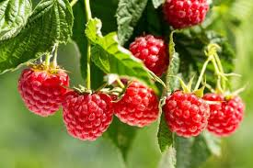
Maliny rosną niemal w całej Europie i Azji, różnią się nie tylko nazwą, ale też smakiem i kolorem. Obecnie na świecie możemy spotkać maliny pomarańczowe, białe, żółte i czarne. Najczęściej owoce stanowią zdrową przekąskę, ale wykorzystuje się je także jako dodatek do ciast, placków, naleśników oraz deserów. Nie zdajemy sobie jednak sprawy z tego, że oprócz wyjątkowego smaku, maliny dostarczają nam też szereg składników odżywczych, korzystnych dla naszego zdrowia.
Malina to owoc bogaty przede wszystkim w cukry, pektyny oraz kwasy organiczne, takie jak kwas salicylowy, jabłkowy czy cytrynowy. To także bogate źródło witamin, m.in. witamin z grupy B oraz witaminy C i E, a także wielu składników mineralnych, spośród których możemy wymienić: wapń, magnez, żelazo, potas.

- Borówki
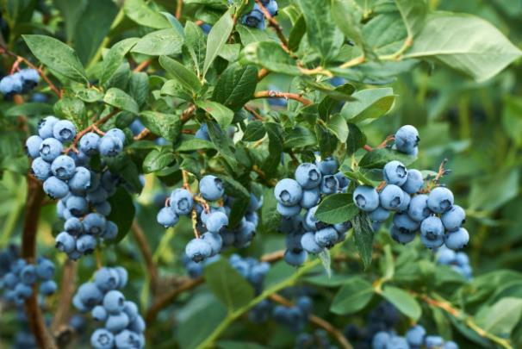
Borówka amerykańska, inaczej borówka wysoka jest biologicznie odmianą jagody leśnej. Owoce borówki amerykańskiej są ciemnoniebieskie, mają słodki smak, a także dostarczają organizmowi wielu przydatnych wartości odżywczych. Borówki amerykańskie zapobiegają chorobom a także pomagają naszemu organizmowi w poprawnym funkcjonowaniu. Jakie są właściwości borówki amerykańskiej? Dlaczego warto ją jeść?
Borówka amerykańska pełna jest cennych składników odżywczych wpływających na pracę naszego organizmu. Owoce borówki amerykańskiej zawierają bogactwo witamin, minerałów i mikroelementów. Borówka amerykańska zawiera także wiele przeciwutleniaczy.
Wartości odżywcze borówki amerykańskiej to przede wszystkim witamina A, witamina B, witamina C, witamina E oraz PP, a także minerały takie jak cynk, miedź, selen, magnez, potas, żelazo oraz wapń.
Zadanie 1
Pokolorujcie poznane dzisiaj owoce.
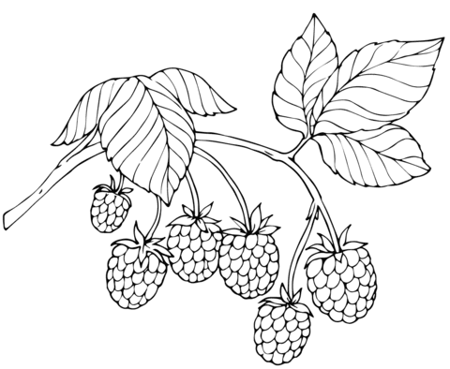

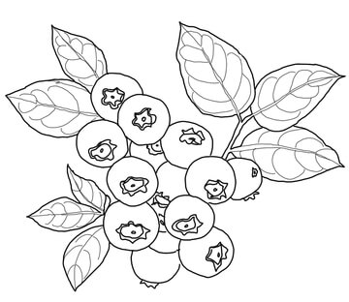

Zadanie 2
Wymieńcie cechy, którymi różnią się te owoce. Zwróćcie uwagę na kształt i kolor.

Zadanie 3
Spróbujcie znaleźć przynajmniej dwie cechy wspólne tych owoców. Weźcie pod uwagę roślinę na jakiej rosną, na przykład czy jest to drzewo czy krzew i sprawdźcie czy owoce te mają te same niektóre witaminy.

Pozdrawiam Aleksandra Kotapka

